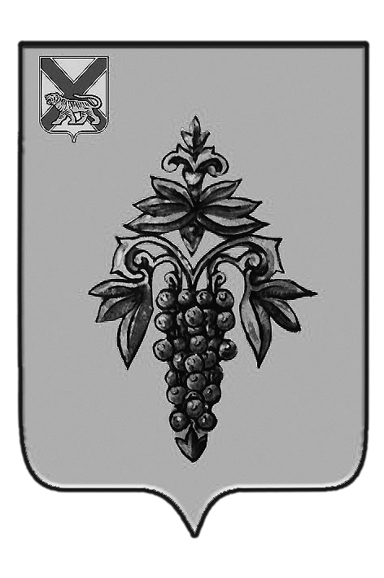

ДУМА

ЧУГУЕВСКОГО

МУНИЦИПАЛЬНОГО РАЙОНА

Р Е Ш Е Н И Е
От 18.12.2017 г. |  |  | № 294
Об обращении Думы Чугуевского муниципального района к врио Губернатора Приморского края Тарасенко А.В., Председателю Законодательного Собрания Приморского края Ролик А.И. и руководителю рабочей группы «Общество и власть – прямой диалог» регионального отделения Общероссийского общественного движения «Народный фронт «За Россию» в Приморском крае Логинову Ю.М. по вопросу вырубки деревьев медоносной липы в Чугуевском муниципальном районе Приморского края

Дума Чугуевского муниципального района

РЕШИЛА:

1. Принять обращение Думы Чугуевского муниципального района к врио Губернатора Приморского края Тарасенко А.В., Председателю Законодательного Собрания Приморского края Ролик А.И. и руководителю рабочей группы «Общество и власть – прямой диалог» регионального отделения Общероссийского общественного движения «Народный фронт «За Россию» в Приморском крае Логинову Ю.М. по вопросу вырубки деревьев медоносной липы в Чугуевском муниципальном районе Приморского края (прилагается).
2. Направить настоящее решение врио Губернатора Приморского края, Председателю Законодательного Собрания Приморского края и в общественное движение «Общероссийский народный фронт».

3. Настоящее решение вступает в силу со дня его принятия.

Председатель Думы  Чугуевского муниципального района |  | П.И.Федоренко

Приложение к решению
Думы Чугуевского муниципального района
От 18.12.2017 г. № 294

ОБРАЩЕНИЕ
Думы Чугуевского муниципального района к
врио Губернатора Приморского края Тарасенко А.В.,
Председателю Законодательного Собрания Приморского края Ролик А.И.
и руководителю рабочей группы «Общество и власть – прямой диалог» регионального отделения Общероссийского общественного движения «Народный фронт «За Россию» в Приморском крае Логинову Ю.М.

Уважаемый Андрей Владимирович!
Уважаемый Александр Иванович!
Уважаемый Юрий Михайлович!

Настоящее обращение по вопросу вырубки деревьев медоносной липы в Чугуевском муниципальном районе Приморского края вызвано недоверием населения к властям всех уровней, имеющем большой негативный резонанс и социальную напряженность из-за не решения данной проблемы на протяжении ряда лет.
Действующий в настоящее время лесохозяйственный регламент Чугуевского филиала КГКУ «Примлес» на 2011-2018гг (с изменениями и дополнениями) утвержденный Приказом от 02 апреля 2012г №363 Управления лесного хозяйства Приморского края, а также распространяется действие лесохозяйственного регламента, утвержденного Департаментом Лесного хозяйства Приморского края от 20.03.2017года № 404 (в редакции от 19.07.2017года №893).
В существующих нормативных документах (Лесохозяйственный регламент, Проект освоения лесов, договора аренды на заготовке древесины) все виды медоносных лип (амурской, маньчжурской и Таке) назначенных в рубку.
Общая площадь лесов Чугуевского муниципального района подведомственная филиалу составляет 1197377 га.
Общая площадь насаждений в Чугуевском муниципальном районе с преобладанием липы составляет 65990 га. Объем заготовок древесины липы составляет 2,7 % от общего объема заготовки древесины по Чугуевскому муниципальному району (17377 м3 за 9 мес. 2017 года). Объем ежегодной расчетной лесосеки 864тыс. м3. Данная информация взята из письма от 09.11.2017г. №03/1004 Чугуевского филиала КГКУ «Примлес».
В результате проведенной работы общественностью и депутатами органов местного самоуправления муниципальных районов и ЗС Приморского края в марте 2017 года Министерство природных ресурсов и экологии издало проект приказа «Об утверждении Перечня видов (пород) деревьев и кустарников, заготовка которых не допускается» за исключением подготовительных работ на лесосеках, создания инфраструктуры и строительства линейных объектов. Однако данный проект приказа не вступил в силу, так как не прошел регистрацию в Минюсте РФ и отправлен на доработку из-за протеста Хабаровского края поддержанного Общероссийским народным фронтом из-за недостаточного анализа по данной проблеме.
Проблема сохранения липовых насаждений как источника главного медоноса и получения экологически чистого и ценного продукта питания, имеющего коммерческую ценность очень актуальна, что является одним из факторов привлекательности территории. Ценность липы в Приморском крае подсчитана нашими предками и она не в древесине.
Дума Чугуевского муниципального района неоднократно обращалась в вышестоящие инстанции по вопросу ограничения рубок трех видов медоносной липы (Амурской, Маньчжурской и Таке) в районе. Проводились общественные встречи с заинтересованными лицами. В июне 2016 года проведено заседание круглого стола, где одной из проблем рассматривалось прекращение рубок липы.
Дума Чугуевского муниципального района решением от 30.08.2013 № 348 «Об обращении Думы Яковлевского муниципального района к Председателю Правительства Российской Федерации Медведеву Д.А. и руководителю природных ресурсов и экологии Российской Федерации Донскому С.Е. о включении в Перечень видов (пород) деревьев и кустарников, заготовка древесины которых не допускается, липы амурской, маньчжурской и Таке» в 2013 году поддержала обращение Думы Яковлевского муниципального района к Председателю Правительства Российской Федерации Медведеву Д.А. и руководителю природных ресурсов и экологии Российской Федерации Донскому С.Е..
Представительная власть на местах отразила мнение территорий. Надеемся на Ваше понимание и помощь в решении данной проблемы.

Приложения:
1. Копия решения думы Чугуевского муниципального района от 30.08.2013 № 348 «Об обращении Думы Яковлевского муниципального района к Председателю Правительства Российской Федерации Медведеву Д.А. и руководителю природных ресурсов и экологии Российской Федерации Донскому С.Е. о включении в Перечень видов (пород) деревьев и кустарников, заготовка древесины которых не допускается, липы амурской, маньчжурской и Таке»;
2. Копия письма администрации Чугуевского муниципального района от 15.11.2017 № 3662/01;
3. Копия письма КГКУ «Примлес» от 09.11.2017 № 03/1004.

